Матвиенко
Тихон Емельянович
(1914-1996)
прадед учащейся гр.46 а/м Карпович Анастасии
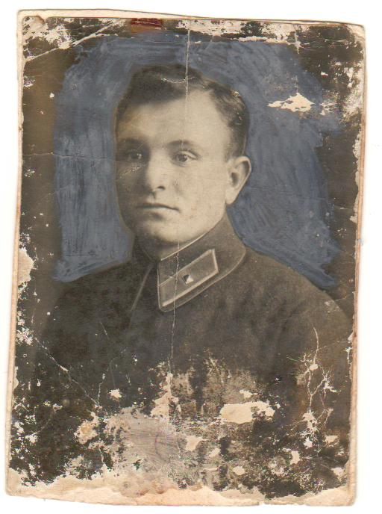
Матвиенко Тихон Емельянович родился 10 августа 1914 года в селе Ливенко Воронежской области. Когда началась война, ему было 27 лет и он уже был военным, т.к. закончил военное училище. Тихон Емельянович прошёл всю войну. В 1943 году был тяжело ранен, поэтому был направлен домо на поправку. После этого сова ушел на фронт. Дошёл до Берлина. После этого служил в Польше, а затем в Таманской дивизии. В 1949 году по состоянию здоровья его перевели в Петровский военкомат Ростовского района Ярославской области, откуда в звании гвардии капитана он ушёл в отставку.
Награждён орденом «Красная Звезда», медалью «За победу над Германией», польским орденом, а также юбилейными медалями.
Умер 25 марта 1996 года.

